{{ReportMonth}}
{{WindparkName}}
振动分析报告
Vibration Analysis Report



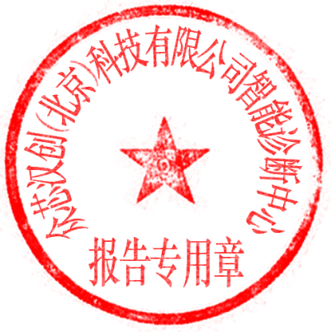
风场名称： | {{WindparkName}}
检测类型： | 在线振动监测
报告日期： | {{ReportDate}}

众芯汉创（北京）科技有限公司

报告编制履历
版本号 | 执行人 | 执行日期 | 执行说明 | 结论
V1.0 |  |  | 报告编制 | 完成

风场名称 | {{WindparkName}} | 风场地址 | {{WindparkAddress}}
风机数量 | {{WindturbineCount}} | 投运时间 | {{OperationlDate}}
风机型号 | {{WindturbineType}} | 传动形式 | {{TransmissionForm}}
监测对象 | 传动链 | 监测设备 | WTPHM-DT
监测时间 | {{DetectionTime}} | 监测方式 | 在线振动监测
振动数据分析结果
一、概述
{{ProjectOvewerview}}
1.需要更换部件的机组：
{{DangerWindturbineContent}}
2.需要尽快检查（建议48小时内）的机组：
{{WarningWindturbineContent}}
3.可继续运行，但需要进行维护的机组：
{{AttentionWindturbineContent}}
4.其他风机可正常运行。
注：由于风机各传动部件详细参数未知，无法计算准确的故障特征频率，本报告分析结论仅供参考。
详细分析见下文。
二、健康状态
健康状态是基于在线监测数据对振动信号进行处理与分析，结合现场运行情况，最终得出风机综合健康状态。如下表所示：
{{HealthStatusTable}}
健康状态等级说明：
健康等级 | 健康状态描述
正常 | - 风机各部件振动能量未超过在线监测系统限定阈值范围。  - 诊断工程师判定各监测部件未见显著异常，或存在不影响风机正常运行的轻微故障，风机可正常运行。
注意 | - 与正常等级的风机比较，监测部件状态发生轻微变化。  - 诊断工程师判定监测部件存在早期或早中期实质性损伤，短期内风机可继续运行，但必须进行适当维护。
警告 | - 与正常等级风机比较，监测部件状态存在明显变化。  - 诊断工程师判定监测部件存在中期或中后期损伤，应尽快对相应部件进行检查，确认损伤情况，采取有效维护措施。
报警 | - 与正常等级风机比较，监测部件状态存在重大变化。  - 诊断工程师判定监测部件存在重大安全隐患，危及风机运行安全，应立即停机更换部件。
三、诊断结论及运行、维护建议
{{DiagConclusionTable}}

目录
错误！未找到目录项。

{{DeviceReports}}

声明
- 本报告无“报告专用章”无效。
- 本报告随意涂改、复印无效，如复印需经本中心同意并加盖公章。
- 本报告不适用于司法案件的辅助材料或佐证材料。
- 本报告委托方如不能提供监测对象相关技术参数（如：机组传动链图、齿轮箱结构图、齿轮箱齿数等、相关的轴承型号及品牌），将会影响分析诊断的准确性。
- 本报告为众芯汉创故障诊断工程师对机组的分析和诊断、维护意见，仅供参考，具体维护维修措施还需委托方自行决定。
- 根据GB/T 35854-2018给出的风力发电机组及其组件机械振动测量与评估应保证风力发电机组持续工作的功率不低于额定功率的20%，本报告中对于未满足上述条件机组的诊断可能与真实情况存在一定偏差。
- 众芯汉创（北京）科技有限公司仅为客户提供风电机组关键部件在线监测系统安装、调试及风电监测设备的维护、服务咨询等相关工，并根据客户需求对检测及监测机组提供参考性的故障诊断结论及维护意见。
- 众芯汉创（北京）科技有限公司不承担因风机生产中断或其它原因引起的任何损失、损坏和人员伤害。

